Servotecnología avanzada en los lugares más pequeños
Servomotores compactos que permiten posicionamientos precisos
B&R está ampliando su catálogo de servomotores con la incorporación de la serie de motores compactos 8WS. Esto permite la implementación de aplicaciones servo que requieren una sincronización y un posicionamiento altamente precisos en un espacio limitado. Las posibles aplicaciones incluyen sistemas de encolado y dosificación; pinzas, equipos de medición y testeo, sistemas de llenado y ejes de robots.
Protección de hasta IP69K
Estos motores brushless están disponibles en 4 diámetros diferentes que van desde 17 a 40 milímetros. La robusta serie de motores compactos 8WS están especialmente diseñados para entornos industriales y están disponibles en todos los tamaños con protección IP54 o IP66/67. La variante de 40 milímetros está disponible en un diseño higiénico con protección IP69K para su uso en la producción de comidas y bebidas.
Completa funcionalidad
Estos motores están diseñados para 60 VCC y cubren un rango que va de 7 a 205 vatios de corriente continua. El encoder absoluto integrado tiene una resolución de 4096 posiciones por revolución. El cable híbrido del motor con doble recubrimiento -disponible en dos longitudes- se conecta directamente al motor y se puede usar en cadenas de arrastre.
Montaje directo en el reductor
Todos los motores de la serie 8WS se pueden enviar con un reductor planetario montado de 1 a 3 fases. La carcasa sin juntas permite un diseño compacto de la unidad motor-reductor y abre posibles aplicaciones adicionales.

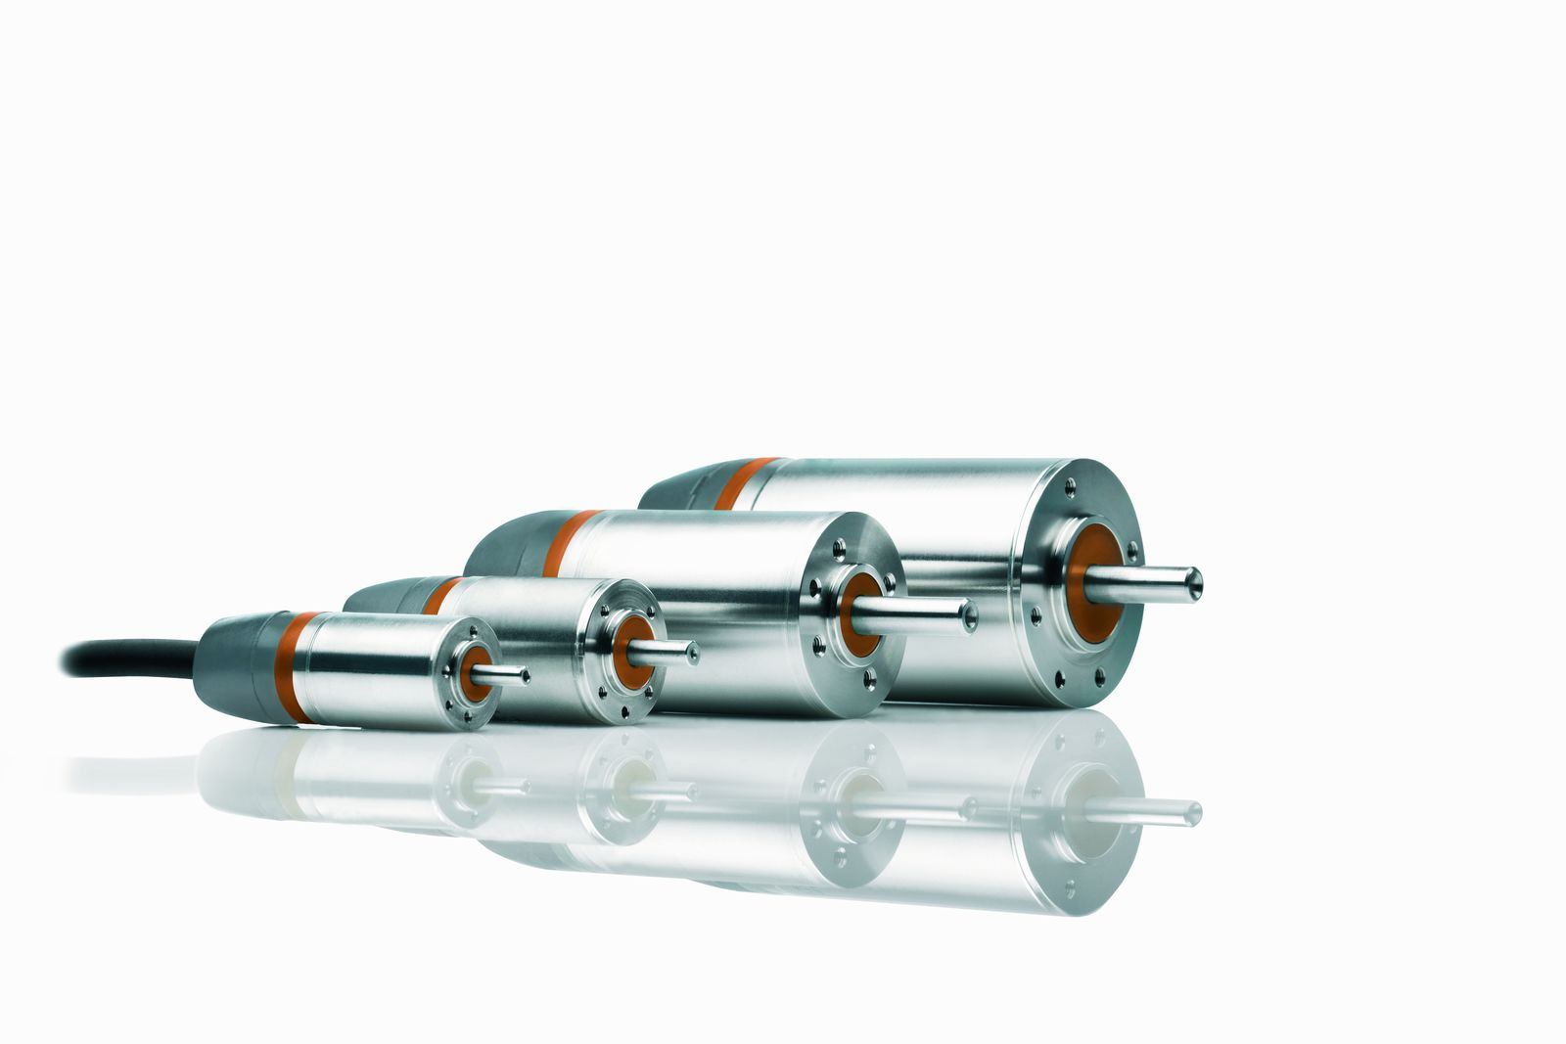
La serie de motores de B&R 8WS facilitan las aplicaciones servo en lugares extremadamente pequeños.

Acerca de B&R
B&R, empresa perteneciente al Grupo ABB y con sede en Austria, es líder mundial en automatización industrial. B&R combina tecnología de vanguardia con ingeniería avanzada para proporcionar a usuarios de todos los sectores soluciones completas para la automatización de máquinas y fábricas, Motion Control, HMI y tecnología de seguridad integrada. El catálogo de productos se completa con estándares de comunicación de IoT industrial que incluyen OPC UA, POWERLINK y openSAFETY. Gracias a su única herramienta de software Automation Studio, B&R redefine constantemente el futuro de la ingeniería de automatización. El espíritu innovador que mantiene a B&R a la vanguardia de la automatización industrial está impulsado por el compromiso de simplificar los procesos y superar las expectativas de los clientes.Para más información, visite www.br-automation.com.
Para más información, visite www.br-automation.com.

